单元活动 地理信息技术应用
课程标准 | 通过探究有关自然地理问题，了解地理信息技术的应用。
学习目标 | 1.了解地理信息技术的主要概念和特点。2.了解地理信息技术的具体应用。

INCLUDEPICTURE "E:\\靳瑞腾\\2020\\同步\\地理 鲁教新教材 必修1\\word\\课时对点练.TIF" \* MERGEFORMATINET INCLUDEPICTURE "E:\\靳瑞腾\\2020\\同步\\地理 鲁教新教材 必修1\\word\\课时对点练.TIF" \* MERGEFORMATINET INCLUDEPICTURE "D:\\2020唐兰\\2020\\同步\\看PPT\\地理 鲁教新教材 必修1\\全书完整的Word版文档\\课时对点练.TIF" \* MERGEFORMATINET 

(2020·甘肃省会宁县第一中学期中)2019年10月28日凌晨1时56分，甘肃省甘南州夏河县发生5.7级地震，震源深度10千米，政府相关部门立即启动应急预案，开展了救援行动。据此回答1～3题。
1．人们在第一时间迅速掌握整个地震灾区建筑破坏情况，所利用的技术手段主要是( )
A．地理信息系统 B．全球卫星导航系统
C．遥感 D．“数字地球”
2．上题中的地理信息技术的关键装置是( )
A．传感器 B．卫星系统
C．地面装置 D．信号发射设备
3.在对震区被困灾民开展救援行动的过程中，政府相关部门利用的地理信息技术主要是( )
①地理信息系统 ②全球卫星导航系统 ③遥感技术 ④“数字地球”技术
A．①④ B．②③ C．③④ D．①②
2018年9月16日台风“山竹”在广东海宴镇登陆。下图为“台风‘山竹’登陆位置示意图”。读图回答4～5题。
INCLUDEPICTURE "E:\\靳瑞腾\\2020\\同步\\地理 鲁教新教材 必修1\\word\\X547.TIF" \* MERGEFORMATINET INCLUDEPICTURE "E:\\靳瑞腾\\2020\\同步\\地理 鲁教新教材 必修1\\word\\X547.TIF" \* MERGEFORMATINET INCLUDEPICTURE "D:\\2020唐兰\\2020\\同步\\看PPT\\地理 鲁教新教材 必修1\\全书完整的Word版文档\\X547.TIF" \* MERGEFORMATINET 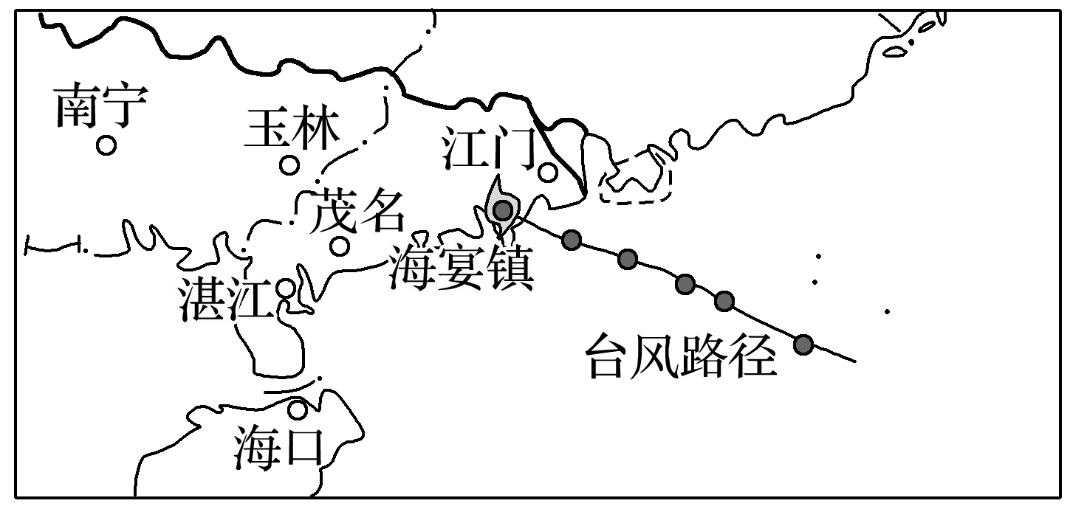
4．受台风“山竹”影响，受灾山区易发生的地质灾害是( )
A．风暴潮 B．洪水
C．泥石流 D．地震
5．在监测台风“山竹”的过程中，利用遥感技术可及时了解( )
①雨涝灾害范围 ②地质灾情 ③受灾人员数量 ④经济损失
A．①② B．①③
C．②④ D．③④
2016年4月，东北地区大部农区出现降水偏多、北部气温偏低的局面。低温春涝给我国的东北产粮重镇造成严重影响。据此回答6～7题。
6．对春涝灾情进行监测需要运用的主要技术是( )
A．全球卫星导航系统 B．地理信息系统
C．遥感 D．数字地球
7．救灾决策部门为了综合分析春涝灾情，运用了地理信息系统，需要叠加使用的专题地图有( )
①降水量分布图 ②水系分布图 ③地形分布图 ④土壤类型分布图 ⑤地质构造分布图
A．①②③ B．①③④
C．②③⑤ D．②③④
8．读材料，完成下列问题。
材料一 “精准农业”是指利用现代高新技术，获取农田作物产量和影响作物生长的环境因素(如土壤结构、地形、植物营养、含水量、病虫害等)实际存在的空间及时间差异性信息，分析影响农田产量差异的原因，并采取技术上可行、经济上有效的调控措施，区别对待，按需实施定位调控的“处方农业”。
材料二 水分含量对玉米叶子反射率的影响。
INCLUDEPICTURE "E:\\靳瑞腾\\2020\\同步\\地理 鲁教新教材 必修1\\word\\X796.tif" \* MERGEFORMATINET INCLUDEPICTURE "E:\\靳瑞腾\\2020\\同步\\地理 鲁教新教材 必修1\\word\\X796.tif" \* MERGEFORMATINET INCLUDEPICTURE "D:\\2020唐兰\\2020\\同步\\看PPT\\地理 鲁教新教材 必修1\\全书完整的Word版文档\\X796.tif" \* MERGEFORMATINET 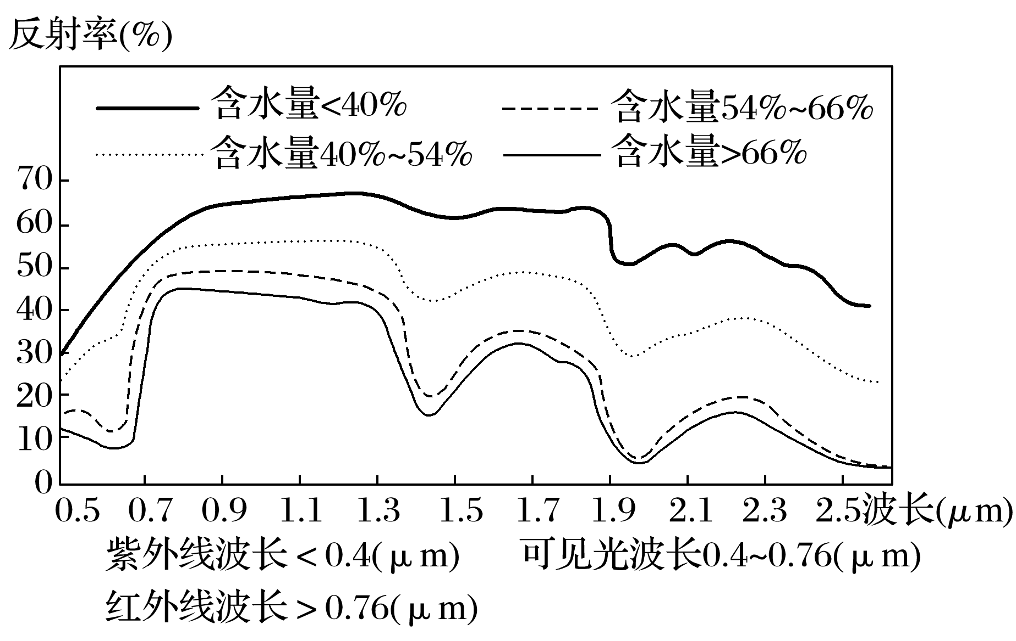
(1)据图可知，玉米叶子水分含量与反射率的关系是____________________。
(2)玉米反射率较高的波段为( )
A．红外线 B．可见光
C．紫外线 D．X射线
(3)依据上述原理，举例说明遥感在现代农业中的应用。

